**Ejercicio Genérico M5A: Test - con imagen**

**\*** Nombre del guión a que corresponde el ejercicio

MA_05_03_CO

**DATOS DEL RECURSO**

**\*** Título del recurso (**65** caracteres máx.)

Evaluación

**\*** Descripción del recurso

Actividad que sirve para evaluar los conocimientos del estudiante sobre el tema La potenciación, la radicación y la logaritmación de números naturales

**\*** Palabras clave del recurso (separadas por comas ",")

potenciación,radicación,logaritmación,números naturales

**\*** Tiempo estimado (minutos)

20

**\*** Acción didáctica (indicar sólo una)

|  |  |  |  |  |  |  |  |
| --- | --- | --- | --- | --- | --- | --- | --- |
| Exposición |  | Ejercitación | X | Preguntas con respuesta libre |  | Juegos |  |
| Estudio |  | Proyecto |  | Evaluación |  | Generador de actividades |  |

**\*** Competencia (indicar sólo una)

|  |  |  |  |
| --- | --- | --- | --- |
| … en comunicación lingüística |  | … matemática | X |
| … en el conocimiento y la interacción con el mundo físico |  | Tratamiento de la información y competencia digital |  |
| … social y ciudadana |  | … cultural y artística |  |
| … para aprender a aprender |  | Autonomía e iniciativa personal |  |

**\*** Tipo de Media (indicar sólo una)

|  |  |  |  |  |  |  |  |
| --- | --- | --- | --- | --- | --- | --- | --- |
| Secuencia de imágenes |  | Video |  | Animación |  | Interactivo |  |
| Actividad | X | Web |  | Mapa conceptual |  | Audio |  |
| Texto |  | Imagen |  | Documento |  |  |  |

**\*** Nivel del ejercicio, 1-Fácil, 2-Medio ó 3-Difícil

2

**DATOS DEL EJERCICIO**

COPIA EL TÍTULO DEL RECURSO PARA EL TÍTULO DEL EJERCICIO AL MENOS QUE SEA DIFERENTE. RECUERDA EL TÍTULO NO DEBE REBASAR LOS 86 CARACTERES.

**\*** Título del ejercicio (**86** caracteres máx.)

Evaluación

**\*** Grado del ejercicio (Primaria o Secundaria); “P” o “S”

P

**\*** Enunciado (Instrucción **193** caracteres máximo)

Evalúa tus conocimientos sobre el tema La potenciación, la radicación y la logaritmación de números naturales

Más información (ventana flotante)

Mostrar al inicio del ejercicio ventana Más información (S/N)

**\*** Sin ordenación aleatoria (S/N):)

S

Mostrar calculadora (S/N)

N

**NO**: PERMITE SELECCIONAR MÁS DE UNA OPCIÓN, APLICA A TODAS LAS PREGUNTAS DEL EJERCICIO.

**\*** Respuesta única (S/N)

S

MÍN. 1 MÁX. 10. TEST-TEXTO CON IMAGEN (OPCIÓN MÚLTIPLE). LA EXPLICACIÓN SE MUESTRA AL MOMENTO DE PEDIR LA SOLUCIÓN. POR LO MENOS UNA O TODAS LAS RESPUESTAS DE UNA PREGUNTA PUEDEN SER CORRECTAS, MARQUE ÉSTAS CON NEGRITA.

**\*** Pregunta 1 (**173** caracteres máximo)

Calcula la siguiente raíz cuadrada.

Explicación (**173** caracteres máximo)

**\*** IMAGEN:

**\*** Nombre de archivo Shutterstock o descripción de ilustración a crear

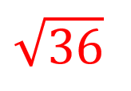

**\*** Imagen normal (codificado ejemplo, CI_S3_G1_REC10_F1n)

**\*** Imagen amplificada **opcional** (codificado ejemplo, CI_S3_G1_REC10_F1a)

**\*** Respuestas (mín. 2 – máx. 5, 58 caracteres máximo cada respuesta)

* 6
* 12
* 18
* 36

Pregunta 2 (**173** caracteres máximo)

¿Cuál es el resultado de la siguiente operación?

Explicación (**173** caracteres máximo)

**\*** IMAGEN:

**\*** Nombre de archivo Shutterstock o descripción de ilustración a crear

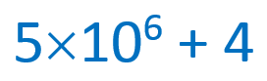

**\*** Imagen normal (codificado ejemplo, CI_S3_G1_REC10_F1n)

**\*** Imagen amplificada **opcional** (codificado ejemplo, CI_S3_G1_REC10_F1a)

**\*** Respuestas (mín. 2 – máx. 5, 58 caracteres máximo cada respuesta)

* 540 000
* 304 000
* 5 000 004
* 50 000 004

Pregunta 3 (**173** caracteres máximo)

En una tienda hay 9 cajas con 9 muñecas rusas o matrioskas, en cada una. Si cada matrioska contiene en su interior otras 9 muñecas. ¿Cuántas figuras hay en total?

Explicación (**173** caracteres máximo)

**\*** IMAGEN:

**\*** Nombre de archivo Shutterstock o descripción de ilustración a crear

211512253

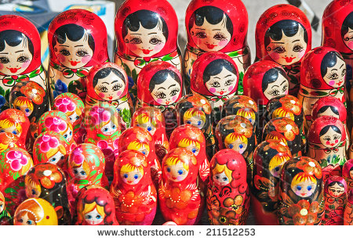

**\*** Imagen normal (codificado ejemplo, CI_S3_G1_REC10_F1n)

**\*** Imagen amplificada **opcional** (codificado ejemplo, CI_S3_G1_REC10_F1a)

**\*** Respuestas (mín. 2 – máx. 5, 58 caracteres máximo cada respuesta)

* 29
* 39
* 93
* 92

Pregunta 4 (**173** caracteres máximo)

La raíz cuadrada que se muestra en la imagen, se puede estimar entre:

Explicación (**173** caracteres máximo)

**\*** IMAGEN:

**\*** Nombre de archivo Shutterstock o descripción de ilustración a crear

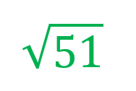

**\*** Imagen normal (codificado ejemplo, CI_S3_G1_REC10_F1n)

**\*** Imagen amplificada **opcional** (codificado ejemplo, CI_S3_G1_REC10_F1a)

**\*** Respuestas (mín. 2 – máx. 5, 58 caracteres máximo cada respuesta)

* 4 y 5
* 7 y 8
* 6 y 7
* 8 y 9

Pregunta 5 (**173** caracteres máximo)

Ignacio está decorando una pared de su habitación, que tiene forma cuadrada y un área de 9 m2, quiere ponerle una cenefa que bordee la pared. ¿Cuántos metros de cenefa necesita Ignacio?

Explicación (**173** caracteres máximo)

**\*** IMAGEN:

**\*** Nombre de archivo Shutterstock o descripción de ilustración a crear

204953527

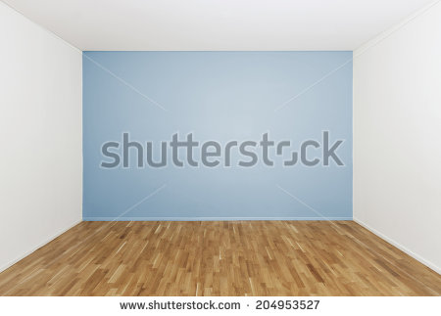

**\*** Imagen normal (codificado ejemplo, CI_S3_G1_REC10_F1n)

**\*** Imagen amplificada **opcional** (codificado ejemplo, CI_S3_G1_REC10_F1a)

**\*** Respuestas (mín. 2 – máx. 5, 58 caracteres máximo cada respuesta)

* 3 m
* 12 m
* 27 m
* 9 m

Pregunta 6 (**173** caracteres máximo)

Calcula la siguiente potencia.

Explicación (**173** caracteres máximo)

**\*** IMAGEN:

**\*** Nombre de archivo Shutterstock o descripción de ilustración a crear



**\*** Imagen normal (codificado ejemplo, CI_S3_G1_REC10_F1n)

**\*** Imagen amplificada **opcional** (codificado ejemplo, CI_S3_G1_REC10_F1a)

**\*** Respuestas (mín. 2 – máx. 5, 58 caracteres máximo cada respuesta)

* 21
* 20
* 1
* 0

Pregunta 7 (**173** caracteres máximo)

La tabla registra los minutos que consume un teléfono diariamente en un plan de minutos. ¿A los cuántos días el teléfono consume 2187 minutos?

Explicación (**173** caracteres máximo)

**\*** IMAGEN:

**\*** Nombre de archivo Shutterstock o descripción de ilustración a crear

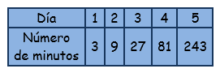

**\*** Imagen normal (codificado ejemplo, CI_S3_G1_REC10_F1n)

**\*** Imagen amplificada **opcional** (codificado ejemplo, CI_S3_G1_REC10_F1a)

**\*** Respuestas (mín. 2 – máx. 5, 58 caracteres máximo cada respuesta)

* 5
* 7
* 8
* 9

Pregunta 8 (**173** caracteres máximo)

A cuál expresión es equivalente:

Explicación (**173** caracteres máximo)

**\*** IMAGEN:

**\*** Nombre de archivo Shutterstock o descripción de ilustración a crear



**\*** Imagen normal (codificado ejemplo, CI_S3_G1_REC10_F1n)

**\*** Imagen amplificada **opcional** (codificado ejemplo, CI_S3_G1_REC10_F1a)

**\*** Respuestas (mín. 2 – máx. 5, 58 caracteres máximo cada respuesta)

* 215 = 225
* 152 = 225

Pregunta 9 (**173** caracteres máximo)

Al resolver la siguiente operación combinada el resultado es:

Explicación (**173** caracteres máximo)

**\*** IMAGEN:

**\*** Nombre de archivo Shutterstock o descripción de ilustración a crear



**\*** Imagen normal (codificado ejemplo, CI_S3_G1_REC10_F1n)

**\*** Imagen amplificada **opcional** (codificado ejemplo, CI_S3_G1_REC10_F1a)

**\*** Respuestas (mín. 2 – máx. 5, 58 caracteres máximo cada respuesta)

* 4
* 7
* 10
* 13

Pregunta 10 (**173** caracteres máximo)

¿Cuál es el radicando?

Explicación (**173** caracteres máximo)

**\*** IMAGEN:

**\*** Nombre de archivo Shutterstock o descripción de ilustración a crear

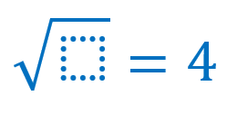

**\*** Imagen normal (codificado ejemplo, CI_S3_G1_REC10_F1n)

**\*** Imagen amplificada **opcional** (codificado ejemplo, CI_S3_G1_REC10_F1a)

**\*** Respuestas (mín. 2 – máx. 5, 58 caracteres máximo cada respuesta)

* 2
* 4
* 8
* 16